Wetzlar, den 17. Januar 2023

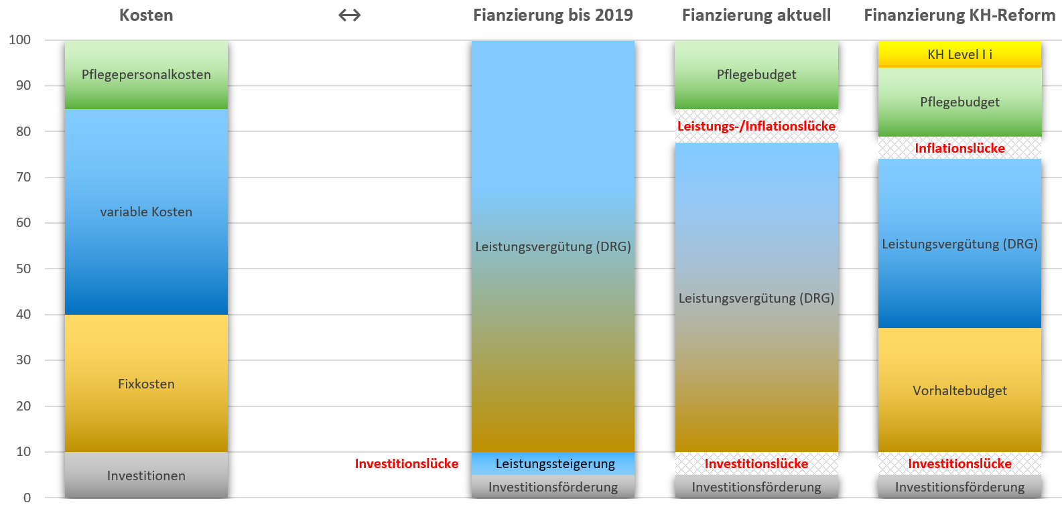

Bei der Betriebskostenfinanzierung der Krankenhäuser klafft eine große Lücke

Klinikverbund Hessen fordert Investitionszuschläge für Krankenhäuser
Während die Inflationsrate und die Kostensteigerungen bei rund acht Prozent liegen, steigt die Vergütung für Krankenhausleistungen nur um etwas mehr als vier Prozent. Reinhard Schaffert, Geschäftsführer des Klinikverbunds Hessen, sieht darin eine strukturelle Unterfinanzierung, die auf Dauer nicht gut gehen könne. „Bis zum Jahr 2019 konnten Kostensteigerungen wenigstens teilweise durch Leistungssteigerungen ausgeglichen werden“, meint Schaffert. Wegen den in der Pandemie gesunkenen Fallzahlen und vor allem wegen Personal- und Fachkräftemangel sei dies nicht mehr möglich. Daher bleibe bei den deutlich angestiegenen laufenden Betriebskosten eine Lücke, was in den meisten der im Klinikverbund Hessen vertretenen öffentlichen und kommunalen Krankenhäusern in Hessen bereits im letzten Jahr zu einem Defizit geführt habe. In den Wirtschaftsplänen für das Jahr 2023 werde fast durchgehend ein noch wesentlich höheres Defizit erwartet. „Im Prinzip machen Krankenhäuser inzwischen mit jeder Behandlung einen Verlust, weil die gestiegenen Kosten für Medizintechnik, Material und Personal nicht mehr durch die Vergütung gedeckt werden“, erklärt Schaffert.
Hinzu komme, dass vermehrt die ambulante Behandlung bisher stationärer Behandlungen gefordert werde und der Katalog entsprechender zukünftig ambulanter Leistungen erweitert worden sei. „Eine vermehrt ambulante Behandlung am Krankenhaus halten wir im Klinikverbund Hessen zwar auch für die richtige Richtung, aber bei der generellen Unterfinanzierung der Betriebskosten drückt dies noch zusätzlich auf die angespannte Finanzsituation der Kliniken“, so Schaffert.
Die Steigerung des Landesbasisfallwertes als Grundlage der Krankenhausabrechnung beruhe auf den Kostensteigerungen des letzten Halbjahres 2021 und des ersten Halbjahres 2022 – also teilweise noch vor Beginn des Krieges in der Ukraine und vor dem starken Anstieg der Inflation. Zudem sei er gesetzlich begrenzt. „Ausgerechnet in diesem Jahr ist eine gesetzliche Regelung gestrichen worden, die einen stärkeren Anstieg des Landesbasisfallwertes aufgrund der gesunkenen Fallzahlen möglich gemacht hätte“, erläutert Schaffert.
Dauerhaft sei die Lücke zwischen den laufenden Betriebskosten und den Vergütungen für die Krankenhäuser nicht zu stemmen, zumal es weder mögliche Einnahmesteigerungen noch wirksame Sparmaßnahmen gebe, ohne in eine Abwärtsspirale zu geraten und die Versorgung zu gefährden. „Deshalb brauchen die Krankenhäuser nach wie vor einen wirksamen Inflationsausgleich“, so Schaffert. Die Zuschüsse des Bundes, die lediglich die Energiekostensteigerungen ausgleichen sollen, reichten nicht aus.
„Auch die geplante Krankenhausreform ändert nicht wirklich etwas an der Betriebskostenlücke – zumindest, wenn insgesamt nicht mehr Geld für die Krankenhausbehandlung zur Verfügung gestellt wird“, betont Schaffert. Zwar könnten durch das geplante Budget für Vorhaltekosten Schwankungen und Rückgänge der Fallzahlen ausgeglichen werden, die inflationsbedingte Lücke der Betriebskosten und auch die weiterhin bestehende Lücke bei der Investitionsfinanzierung werde dadurch jedoch nicht geschlossen.

